**2012年兰州市中考物理试题**

注意事项：

全卷共120分，考试时间100分钟。

**一、选择题：本大题共16小题，每小题3分，共48分。在每小题给出的四个选项中，只有一项是符合题目要求的。**

(**2012年兰州**)1. 下列家用电器中，将电能转化为机械能的是（ 学科网(www.zxxk.com)--教育资源门户，提供试卷、教案、课件、论文、素材及各类教学资源下载，还有大量而丰富的教学相关资讯！ ）[来源:学科网]

A. 电视机 B. 电灯 C. 电风扇 D. 电熨斗

(**2012年兰州**)2. 下列哪个现象是由于光的直线传播形成的（ ）

A. 小孔成像 B. 水中倒影 C. 雨后彩虹 D. 海市蜃楼

(**2012年兰州**)3. 兰州市的许多公交车安装了GPS系统，通过GPS系统可显示汽车的行驶方向、车速、与后车的距离等信息。实现GPS系统与卫星信号传输的是（ ）

A. 红外线 B. 紫外线 C. 可见光 D. 微波

(**2012年兰州**)4. 中考体育测试跳绳的项目中，某同学在1 min内跳了180次，每次跳的高度大约为5 cm。他跳绳时的功率大约为（ ）

A. 1 000 W B. 100 W C. 10 W D. 1W

(**2012年兰州**)5. 下列符合安全用电常识的做法是（ ）

A. 用湿手拔用电器的插头 B. 把衣服搭在电暖气上烘烤

C. 用铁丝代替保险丝 D. 不在高压线附近放风筝

(**2012年兰州**)6. 在探究凸透镜成像规律的实验中，当烛焰、凸透镜、光屏处于如图所示的位置时，恰能在光屏上得到一个清晰的像。利用这一成像原理的光学仪器室（ ）

A. 投影仪

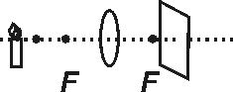B. 照相机

C. 放大镜

D. 显微镜

(**2012年兰州**)7. 将文具盒放在水平桌面上，下列几对力中属于平衡力的是（ ）

A. 文具盒受到的重力和桌子对文具盒的支持率

B. 文具盒对桌面的压力和桌子对文具盒的支持力

C. 文具盒对桌面的压力和桌子受到的支持力

D. 文具盒受到的重力和文具盒对桌面的压力

(**2012年兰州**)8. 关于作用在同一直线上的两个力，下列说法中正确的是（ ）

A. 两个不为零的力，其合力一定不为零

B. 两个力的合力，一定大于其中任何一个力

C. 求两个力的合力的大小，就是把两个力的大小相加

D. 两个力的合力，可能小于其中任何一个力

(**2012年兰州**)9. 下列说法中正确的是（ ）

A. 升高相同温度时，吸收热量越多的物体比热容越大

B. 燃料不完全燃烧时，热值变小

C. 物体吸收热量，温度不一定升高

D. 扫地时尘土飞扬，是分子不停地无规则运动造成的

(**2012年兰州**)10. 用两个相同的电热器分别给质量相同的水和某种液体加热，每隔1 min记录一次数据，如下表所示，则该液体的比热容为（ ）

|  |  |  |  |
| --- | --- | --- | --- |
| 加热时间/min | 0 | 1 | 2 |
| 水的温度/℃ | 20 | 26 | 32 |
| 液体的温度/℃ | 20 | 34 | 48 |

A. 0.9×103J/（kg·℃） B. 1.8×103J/（kg·℃）

C. 3.6×103J/（kg·℃） D. 1.2×103J/（kg·℃）

(**2012年兰州**)11. 将重为20 N的金属块挂在弹簧测力计下，金属块体积的1/4浸入水中并静止时，弹簧测力计的示数为18 N，当金属块全部浸入水中并与杯底接触时，弹簧测力计的示数可能变为

（ ）

A. 18 N B. 16 N C. 14 N D. 10 N

(**2012年兰州**)12. 如图所示的电路，电源电压保持不变。当开关S闭合后，滑学科网(www.zxxk.com)--教育资源门户，提供试卷、教案、课件、论文、素材及各类教学资源下载，还有大量而丰富的教学相关资讯！动变阻器的滑片由中点向右滑动的过程中，下列说法中正确的是（ ）

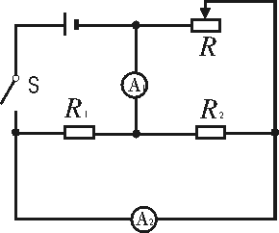A. 电流表A1示数变小，电流表A2示数不变

A. 电流表A1示数不变，电流表A2示数变小

A. 电流表A1示数变大，电流表A2示数变小

A. 电流学科网(www.zxxk.com)--教育资源门户，提供试卷、教案、课件、论文、素材及各类教学资源下载，还有大量而丰富的教学相关资讯！表A1示数变小，电流表A2示数变大

(**2012年兰州**)13. 下列几组电阻并联合，等效阻值最小的一组是（ ）

A. 30Ω和15Ω B. 20Ω和25Ω C. 10Ω和35Ω D. 5Ω和40Ω

(**2012年兰州**)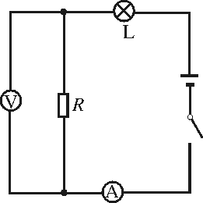14. 在如图所示的电路中，电源电压保持不变。闭合开关S，电路工作正常，过了一会儿，灯L熄灭，两个电表只有一个电表的示数变小，则下列判断中正确的是（ ）

A. 灯L断路

B. 灯L 短路

C. 电阻R断路

D. 电阻R短路

(**2012年兰州**)15. 将阻值为40 Ω的电阻丝接在电源两端，通电10 min，电流产生的热量是1.5×103 J，若将阻值为10 Ω的电阻丝接入同一电源的两端，通电10 min，电流产生的热量是（ ）

A. 1.5×103 J B. 3.75×103 J C. 7.5×103 J D. 6.0×103 J

(**2012年兰州**)16. 灯泡L1标有“24 V 12 W”的字样，灯泡L2标有“12 V 12 W”的字样，将两个灯泡串联后接在电源电压为*U*的电路中，若要保证两个灯泡不损坏，则（ ）

A.学科网(www.zxxk.com)--教育资源门户，提供试卷、教案、课件、论文、素材及各类教学资源下载，还有大量而丰富的教学相关资讯！ 电源电压U的最大值为30 V

B. 两灯泡的实际功率之比为1：4

C. 灯泡L2两端电压与电源电压U之比为1：3

D. 电源电压U为36 V时，灯泡L1、L2均能正常发光

二、填空题：本大题共9小题，每空1分，共15分

(**2012年兰州**)17. 目前我国许多城市开始进学科网(www.zxxk.com)--教育资源门户，提供试卷、教案、课件、论文、素材及各类教学资源下载，还有大量而丰富的教学相关资讯！行PM2.5的环境监测， PM2.5是指大气中直径小于或等于2.5

（填长度单位）的颗粒物，也称之为可入肺颗粒物。

(**2012年兰州**)18. 日常用语中的声音的“高”、“低”，有时指音调，有时指响度，含义不是唯一的。例如“一名男低音歌手正在放声高歌”，这里的“低”是指 ，“高”是指 。

(**2012年兰州**)19. 用力向下甩溜溜球，手提悬线不动，溜溜球会上下来回运动。它上升的过程中速度逐渐

，重力势能逐渐 。

(**2012年兰州**)20. 汽油机的压缩冲程中，汽缸内汽油和空气混合物的压强 ，温度 。

(**2012年兰州**)21. 一般情况学科网(www.zxxk.com)--教育资源门户，提供试卷、教案、课件、论文、素材及各类教学资源下载，还有大量而丰富的教学相关资讯！下，下列物体：①橡皮擦 ②铅笔芯 ③塑料尺 ④钢尺 ⑤盐水 ⑥食用油，其中属于导体的是 ，属于绝缘体的是 。（只填序号）

(**2012年兰州**)22. 如图所示，不计滑轮与轴之间的摩擦。当拉力F的大小为15 N时，物体沿水平面做匀速直线运动，此时物体受到的摩擦力为 N;将拉力F增大为20 N时，物体受到的摩擦力 （选填“增大”、“减小”或“保持不变”）。

(**2012年兰州**)23. 如果做托里拆利实验时，不用水银而用酒精，玻璃管至少应该长 m。（ρ酒精=0.8×103 kg/m3，大气压为1.0×105Pa，g取10 N/kg）

(**2012年兰州**)24. 将一块石蜡，分别放入足量的水和酒精中，当石蜡静止时，它排开水的体积与排开酒精的体积之比为 。（ρ石蜡=0.9×103 kg/m3, ρ酒精=0.8×103 kg/m3）[来源:Z,xx,k.Com]

(**2012年兰州**)25. 有些家庭的电视机在不观看时没有切断电源，仍然处于待机状态。若电视机待机功率为10 W，一天待机20 h，则一天内待机消耗的电能为 kW·h，30天电视机待机消耗的电能可供一盏25 W的电灯正常工作 h。、

三、识图、作图题：本大题共4小题，每小题4分，共16分

(**2012年兰州**)26. 如图所示，抛出的铅球落回地面，画出铅球受到重力的示意图。

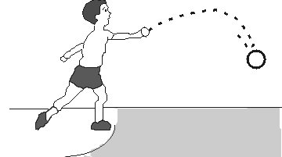

(**2012年兰州**)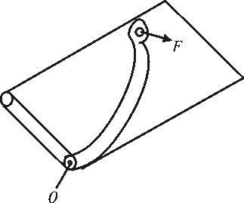27. 如图所示的裁纸刀， O为支点，画出动力F的力臂L。

(**2012年兰州**)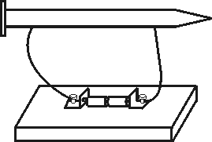28. 用铁钉和带有绝缘层的导线自制一个电磁铁，要使铁钉帽那端为N极，画出铁钉上导线的绕发。（绕线画3至5圈）

(**2012年兰州**)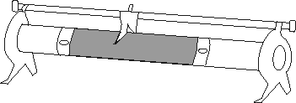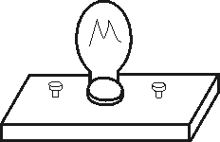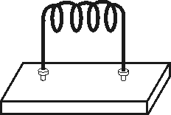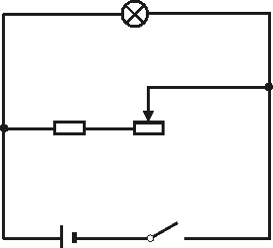29. 根据如图所示的电路图， 在答题卡的指定位置用笔画线代替导线连接实物电路。

四、实验题：本大题共3小题，共17分

(**2012年兰州**)30. （5分）在探究运动和力的关系实验中，将同一辆小车分别从相同的高度处由静止开始沿斜面滑下，小车在三种不同的水平面运动一段距离后，分别停在如图所示的位置。

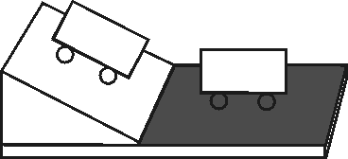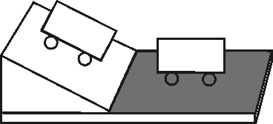

毛巾表面 棉布表面 木板表面

（1）让小车从斜面的同一高度滑下，是为学科网(www.zxxk.com)--教育资源门户，提供试卷、教案、课件、论文、素材及各类教学资源下载，还有大量而丰富的教学相关资讯！了使小车到达水平面时的 相同；

（2）小车在三个水平面上运动时，水平面越光滑，小车运学科网(www.zxxk.com)--教育资源门户，提供试卷、教案、课件、论文、素材及各类教学资源下载，还有大量而丰富的教学相关资讯！动的距离越 ，这表明小车受到的摩擦力越 。由此推断，当小车不受摩擦力作用时，将保持 运动状态不变；

（3）由这个实验可以推理得出的物理学基本定律是 。

(**2012年兰州**)31. （6分）用伏安法测电阻的实验中，某同学连接了如图所示的电路（电路元件完好，接线柱接线牢固）。

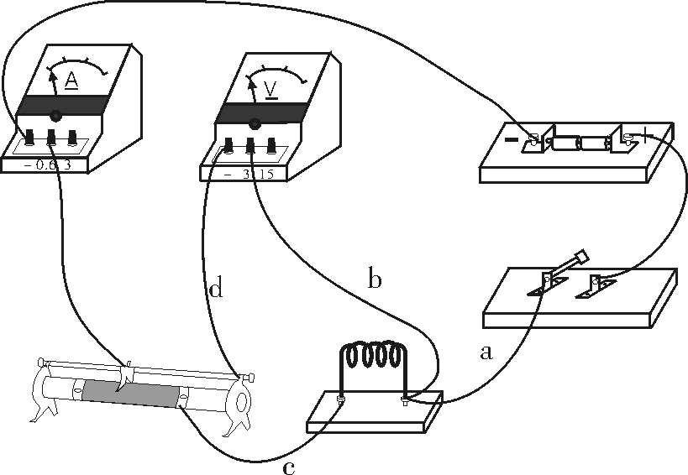

（1）在未检查电路连线是否正确的情况下，闭合开关，调节滑动变阻器滑片，电流表示数将 ，电压表示数将 。（选填“发生变化”或“保持不变”）

（2）检查电路，发现有一处连接错误，请指出连接错误的导线是 （选填“a”“b”“c”“d”）。

（3）纠正错误后，闭合开关，测得几组数据如下表。

|  |  |  |  |
| --- | --- | --- | --- |
| 实验次数 | 1 | 2 | 3 |
| 电压/V | 1.5 | 2.1 | 2.8 |
| 电流/A | 0.1 | 0.14 |  |

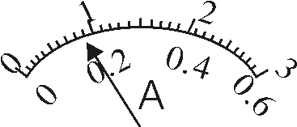  
（4）接下来将定值电阻换成小灯泡接入电路，闭合开关后，小灯泡不亮，电流表无示数，电压表示数接近电源电压，出现这种故障的原因可能是 。

(**2012年兰州**)32.（6分）探究利用磁场产生电流的实验中，连接了如图所示的实验装置。

（1）将磁铁向下插入螺线管时，观察到灵敏电流计的指针向左偏转，这表明 。在这个过程中以磁铁为参照物，螺线管是

的（选择“静止”、“向上运动”或“向下运动”）；

（2）将磁铁从螺线管中向上拔出，你会观察到灵敏电流计的指针 （选填“向左偏转”、“向右偏转”或“不偏转”）学科网(www.zxxk.com)--教育资源门户，提供试卷、教案、课件、论文、素材及各类教学资源下载，还有大量而丰富的教学相关资讯！；

（3）通过（1）、（2）两步实验，可以得出感应电流的方向与 有关。

（4）要探究感应电流方向与磁场方向的关系，你设计的实验做法是 。

五、计算题：本大题共4小题，共24分

(**2012年兰州**)33.（4分）某商店售货员把长大约1 m的木板搭在台阶上，将冰柜沿斜面推上台阶，如果售货员沿斜面的推力为200 N，台阶高度为0.4 m。求：

（1）售货员推冰柜做了多少功？

（2）如果把冰柜推上台阶用了10 s，那么推力做功的功率是多少？

学科网(www.zxxk.com)--教育资源门户，提供试卷、教案、课件、论文、素材及各类教学资源下载，还有大量而丰富的教学相关资讯！

(**2012年兰州**)34.（6分）我国从20世纪70年代开始大规模研制潜水器，现已达到国际领先水平。2010年7月下水的“蛟龙号”深海潜水器，是我国自主研制的，其设计下潜深度达7 000 m。2011年7月已完成5 000 m级深海潜海和科学探测。若学科网(www.zxxk.com)--教育资源门户，提供试卷、教案、课件、论文、素材及各类教学资源下载，还有大量而丰富的教学相关资讯！“蛟龙号”潜水器下潜至5 000 m，求：

（1）它受到的海水压强大约是多少？（ρ海水=1.03×10学科网(www.zxxk.com)--教育资源门户，提供试卷、教案、课件、论文、素材及各类教学资源下载，还有大量而丰富的教学相关资讯！3 kg/m3，g取10 N/kg）

（2）若观察窗面积为300 cm2，海水对观察窗的压力大约是多少？

(**2012年兰州**)35.（6分）如图所示的电路中，定值电阻R的阻值为36 Ω。闭合开关后，电压表示数为2.4 V，灯泡L的电阻为12 Ω。求通过灯泡L的电流、电源电压U和定值电阻R的电功率。

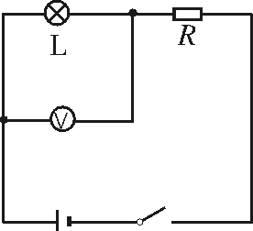

(**2012年兰州**)36.（8分）如图所示的电路中，电源电压保持不变，电阻R2为20 Ω。闭合开关，滑动电阻器R3的滑片在b端时，电压表的示数为3 V；滑片移到中点时，电流表的示数为0.45 A；滑片移到a端时，电压表的示数为9 V。求：

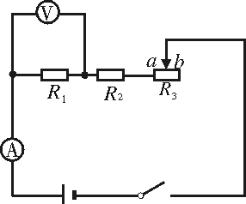（1）电阻R1的阻值；

（2）滑动变阻器R3的最大阻值；

（3）电源电压U。

**参考答案**

本答案仅供参考，阅卷时会制定具体的评分细则和评分标准。

**一、选择题（每题3分，共48分。）**

|  |  |  |  |  |  |  |  |  |  |  |  |  |  |  |  |
| --- | --- | --- | --- | --- | --- | --- | --- | --- | --- | --- | --- | --- | --- | --- | --- |
| 1 | 2 | 3 | 4 | 5 | 6 | 7 | 8 | 9[来源:学科网] | 10 | 11 | 12 | 13 | 14 | 15 | 16 |
| C | A | D | B | D | B | A | D | C | B | D | B | D | C | A | A |

**二、填空题（每空1分，共15分。）**

17．微米或μm

18．音调， 响度

19．减小， 增大

20．增大， 升高

21．②④⑤， ①③⑥[来源:学科网]

22．30（N）， 保持不变

23．12.5（m）

24．9∶10

25．0.2（kw·h）， 240（h）

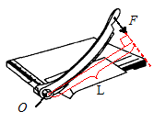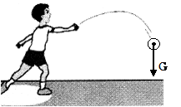**三、识图、作图题（每题4分，共16分。）**

26． 27．

．

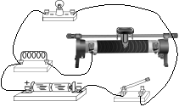

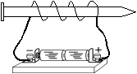28 29．

**四、实学科网(www.zxxk.com)--教育资源门户，提供试卷、教案、课件、论文、素材及各类教学资源下载，还有大量而丰富的教学相关资讯！验题（共17分）**

30．**（每空1分，共5分）**

⑴速度

⑵远（或“长”）， 小， 匀速直线

⑶牛顿第一学科网(www.zxxk.com)--教育资源门户，提供试卷、教案、课件、论文、素材及各类教学资源下载，还有大量而丰富的教学相关资讯！定律（或“惯性定律”）

31．**（每空1学科网(www.zxxk.com)--教育资源门户，提供试卷、教案、课件、论文、素材及各类教学资源下载，还有大量而丰富的教学相关资讯！分，共6分）**

⑴发生变化， 保持不变

⑵d

⑶0.18， 15（或“15.2”）

⑷灯泡处断路（“灯丝断了”、“灯泡处接触不良”等表述均可给分。）

32．**（前4个空每空1分，最后1个空2分，共6分）**

⑴电路中产生了电流（“利用磁场可以产生电流”、“电路中产生了感应电流”等表述均可给分。）， 向上运动

⑵向右偏转

⑶导体运动方向（或“磁铁的运动方向”）

⑷保持线圈的位置不动，先将磁铁的一端向下插入线圈，观察指针的偏转方向，然后对调磁极，用另一端向下插入线圈，观察指针的偏转方向，比较两次电流表的偏转方向是否相同。

**（注：其他符合要求的表述均可得分。）**

**五、计算题（共24分）**

33．（4分）

解：⑴学科网(www.zxxk.com)--教育资源门户，提供试卷、教案、课件、论文、素材及各类教学资源下载，还有大量而丰富的教学相关资讯！………………………………………………（2分）

⑵学科网(www.zxxk.com)--教育资源门户，提供试卷、教案、课件、论文、素材及各类教学资源下载，还有大量而丰富的教学相关资讯！……………………………………………………………（2分）

34．（6分）

解：⑴学科网(www.zxxk.com)--教育资源门户，提供试卷、教案、课件、论文、素材及各类教学资源下载，还有大量而丰富的教学相关资讯！……（3分）

⑵学科网(www.zxxk.com)--教育资源门户，提供试卷、教案、课件、论文、素材及各类教学资源下载，还有大量而丰富的教学相关资讯！…………………………（3分）

35．（6分）[来源:学§科§网Z§X§X§K]

解：学科网(www.zxxk.com)--教育资源门户，提供试卷、教案、课件、论文、素材及各类教学资源下载，还有大量而丰富的教学相关资讯！…………………………………………………………（2分）

学科网(www.zxxk.com)--教育资源门户，提供试卷、教案、课件、论文、素材及各类教学资源下载，还有大量而丰富的教学相关资讯！………………………………………（2分）

学科网(www.zxxk.com)--教育资源门户，提供试卷、教案、课件、论文、素材及各类教学资源下载，还有大量而丰富的教学相关资讯！……………………………………………………（2分）

**（注：其他解法求出电流*I*给2分，求出电压U给2分，求出电功率P给2分。）**

36．（8分）

解：P在b端时，有学科网(www.zxxk.com)--教育资源门户，提供试卷、教案、课件、论文、素材及各类教学资源下载，还有大量而丰富的教学相关资讯！————①………………………………（1分）

P在a端时，有学科网(www.zxxk.com)--教育资源门户，提供试卷、教案、课件、论文、素材及各类教学资源下载，还有大量而丰富的教学相关资讯！————————②………………………………（1分）

因为U不变，所以学科网(www.zxxk.com)--教育资源门户，提供试卷、教案、课件、论文、素材及各类教学资源下载，还有大量而丰富的教学相关资讯！，即学科网(www.zxxk.com)--教育资源门户，提供试卷、教案、课件、论文、素材及各类教学资源下载，还有大量而丰富的教学相关资讯！………………（1分）

P在中点时，有学科网(www.zxxk.com)--教育资源门户，提供试卷、教案、课件、论文、素材及各类教学资源下载，还有大量而丰富的教学相关资讯！——③…………………（1分）

由②、③两式得，学科网(www.zxxk.com)--教育资源门户，提供试卷、教案、课件、论文、素材及各类教学资源下载，还有大量而丰富的教学相关资讯！，学科网(www.zxxk.com)--教育资源门户，提供试卷、教案、课件、论文、素材及各类教学资源下载，还有大量而丰富的教学相关资讯！………（2分）

学科网(www.zxxk.com)--教育资源门户，提供试卷、教案、课件、论文、素材及各类教学资源下载，还有大量而丰富的教学相关资讯！……………………………………（2分）

**（注：其他解法求出R1、R3给6分，求出电源电压给2分。）**